|  |  |  |
| --- | --- | --- |
| **AGS** | Modul 3 | **ABU** |
| **Paola Giovanoli** | "Zusammenleben im Kleinen" |

**Lernjob Politische Instrumente**

Wie wird Politik gemacht? Um diese Frage wird es in den folgenden Stunden gehen... nid fertig!!!!

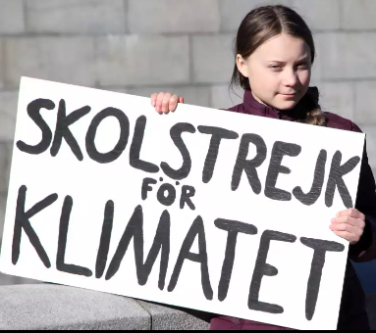 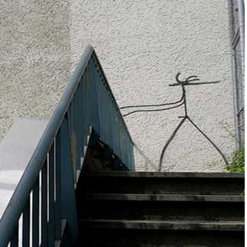

Greta Thunberg streikt auch in Sommerferien, [https://www.nau.ch/news/](https://www.nau.ch/news/%20%0dschweiz/keine-pause-greta-streikt-auch-in-den-sommerferien-fur-%20%0ddas-klima-65553279)

[schweiz/keine-pause-greta-streikt-auch-in-den-sommerferien-fur-](https://www.nau.ch/news/%20%0dschweiz/keine-pause-greta-streikt-auch-in-den-sommerferien-fur-%20%0ddas-klima-65553279)

[das-klima-65553279](https://www.nau.ch/news/%20%0dschweiz/keine-pause-greta-streikt-auch-in-den-sommerferien-fur-%20%0ddas-klima-65553279) 12.7.2019 Harald Nägeli fand Zürich zu grau,

<http://farm3.static.flickr.com/2514/3865258201_2b93477598.jpg>, 19.1.2010

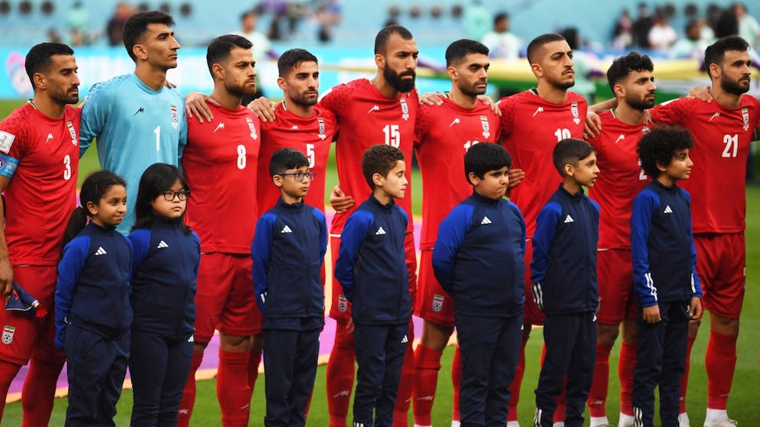

die Iranische Fussballmannschaft will nicht singen (2022, WM Katar) <https://www.bluewin.ch/de/sport/fussball-wm/keine-nationalhymne-von-den-iranischen-spielern-1484445.html>

Recherchieren oder diskutieren Sie: Wie wird hier Politik gemacht? Erfolgreich? Sinnvoll?

Notieren Sie die wichtigsten Erkenntnisse:

|  |
| --- |
| **Lernziel**  Mit Hilfe Ihres Vorwissens, des Buches und dieses Lernjobs werden Sie Folgendes können:   1. **politische Instrumente nennen und Vor- und Nachteile nennen** 2. **vier davon (stimmen, wählen, Initiative und Referendum) vertieft beschreiben** |



**Glossar:**

1. Initiative oder Referendum?

Sie haben eine Idee: Allen Jugendlichen soll vom Staat bis zum Alter von 20 Jahren ein GA für den öffentlichen Verkehr in der Schweiz geschenkt werden. Das würde den ÖV fördern, die Leute an den Zug gewöhnen, die Umwelt schützen und das knappe Geld der Jugendlichen schützen, so Ihre Argumente. Sie müssen nun entscheiden: Geht es hier um eine Initiative oder ein Referendum? Wie viele Unterschriften brauchen Sie? Wie lange haben Sie Zeit? Viel Erfolg!!!

|  |  |  |
| --- | --- | --- |
|  | **Initiative** | **Referendum** |
| Sinn | Neues anregen | Beschlossenes verändern |
| Anzahl Unterschriften? |  |  |
| Wie lange Zeit? |  |  |
| Wer darf unterschreiben? |  |  |
| Falls Vorgaben erreicht, was passiert? |  |  |

1. Stimmen und wählen: mitbestimmen!

Gewonnen hat, wer mehr Stimmen hat. Dabei unterscheidet man verschiedenste Arten von „Mehr“:

*Ordnen Sie folgende „Mehr“ dem richtigen Beispiel zu:*

Folgende Beispiele gelten bei jeder Wahl:

**Absolutes Mehr Wer am meisten Stimmen erhält, ist gewählt**

**Relatives Mehr Wer die Hälfte aller abgegebene, gültigen Stimmen plus 1 hat, ist gewählt.**

Folgende Beispiele gelten bei nationalen Abstimmungen:

**Volksmehr Die Mehrheit aller gültig stimmenden Personen**

**Ständemehr Volks- und Ständemehr zusammen**

**Doppeltes Mehr Die Mehrheit aller Kantone**

Bei Wahlen kann man kumulieren (Beispiel Liste 1) und panachieren (Beispiel Liste 2). Eingeworfen wird aber NUR EINE LISTE!

###### Liste 2

Erich Ehrlich

Franz Fertig

~~Pia Plankton~~

Erika Einzigartig

###### Liste 1

Erika Einzigartig

Claudia Cool

~~Martin Mega~~

Erika Einzigartig

Erklären Sie an diesem Beispiel die beiden Begriffe kumulieren und panachieren (Sie kennen zwei sehr ähnliche Begriffe aus dem Einkaufs- und Freizeitwortschatz).



kumulieren =

panachieren =



1. **Politisch aktiv in einer Diktatur**

**Raif Badawi: Das Königshaus zaudert** (Nowzad, 2015)

1. Suchen Sie auf der Landkarte, wo Saudi-Arabien liegt. Was wissen Sie über dieses Land?
2. Nennen Sie zwei Hauptpersonen der Geschichte und was jetzt schon über sie bekannt ist?
3. Weitere Beteiligte sind das „Königshaus“ und „amnesty international“? Finden Sie heraus, wer dahintersteckt:

„Königshaus“ =

„amnesty international“ =

1. Erklären Sie folgende Begriffe oder Redewendungen:
   * zaudern
   * Blogger
   * Schicksal
   * „das Tamtam ist riesig“
2. Warum reist Frau Haidar weit herum? Wie kam es dazu?
3. Ist die Geschichte wahr? (Begründen Sie Ihre Antwort)
4. Fassen Sie in wenigen Sätzen zusammen, um was es geht:
5. Notieren Sie hier, was Sie aus dem Text über den Islam erfahren.
6. Notieren Sie hier, was Sie sonst über diese Religion wissen:
7. „Im Internet proben sie den freien Diskurs. Das Urteil gegen Badawi ist auch eine Warnung an sie. Bestrafe einen, erziehe hundert!“ Erklären Sie diese Sätze auf Seite 4.
8. Das saudische Königshaus hat Angst vor der Meinungsfreiheit, Angst, dass die Jugend nicht mehr gehorchen will, dass das Internet Kritik am König möglich macht. Wovor haben Sie in der Schweiz Angst? Wo sehen Sie Probleme?
9. Regierungsformen: **Diktatur oder Demokratie**

|  |  |
| --- | --- |
| **Demokratien:** einige Beispiele: | **Diktaturen:** einige Beispiele |
| Wer hat die Macht? | Wer hat die Macht? |
| Vorteile? | Vorteile? |
| Nachteile? | Nachteile? |

Nenne 5 Merkmale einer Demokratie und stelle diese der Diktatur gegenüber:

|  |  |
| --- | --- |
| **Typisch Demokratie** | **Typisch Diktatur** |
|  |  |
|  |  |
|  |  |
|  |  |
|  |  |
|  |  |
|  |  |
|  |  |

|  |
| --- |
|  |





:

|  |  |  |
| --- | --- | --- |
|  |  |  |



Was nehmen Sie aus der letzten Diskussionsstunde mit? Notieren Sie sich hier 3 Punkte „fürs Leben“!

1.

2.

3.

**Quellenverzeichnis:**

Icons: <https://icon-icons.com/de/>

<https://www.zdf.de/nachrichten/heute-19-uhr/iran-stummer-protest-bei-fussball-wm-video-100.html>

Erarbeitet durch: paola giovanoli, 18.4.2019